**SKPL-xxx**

SPESIFIKASI KEBUTUHAN PERANGKAT LUNAK

APLIKASI PERGUDANGAN ONLINE SHOPPING

untuk:

PT. Gudang Barang

Dipersiapkan oleh:

|  |  |
| --- | --- |
| Aurell Layalia Safara Az-Zahra Gunawan | 1301170231 |
| Brigita Tenggehi | 1301170302 |
| Christian Hary | 1301170348 |
| Yogas Mohammad Farhan | 1301170599 |

Program Studi S1 Teknik Informatika – Fakultas Informatika

Universitas Telkom

Jalan Telekomunikasi Terusan Buah Batu, Bandung

Indonesia

|  |  |  |  |
| --- | --- | --- | --- |
| Program Studi S1 Teknik Informatika  -  Fakultas Informatika | Nomor Dokumen | | Halaman |
| SKPL-xxx | | 24 |
| Revisi | <nomor revisi> | Tgl: <isi tanggal> |

# Daftar Perubahan

|  |  |
| --- | --- |
| Revisi | Deskripsi |
| A | Perubahan tujuan penulisan dokumen, Perubahan overall definisi, singkatan dan akronim, Perubahan statement of objective perangkat lunak, Perubahan profil dan karakteristik pengguna, Perubahan lingkungan operasi, Perubahan overall pemodelan analisis, Perubahan overall kebutuhan antarmuka eksternal, Perubahan overall ERD. |
| B |  |
| C |  |
| D |  |
| E |  |
| F |  |
| G |  |

|  |  |  |  |  |  |  |  |  |
| --- | --- | --- | --- | --- | --- | --- | --- | --- |
| INDEX | - | A | B | C | D | E | F | G |
| Tanggal |  | 18 Maret 2018 |  |  |  |  |  |  |
| Ditulis oleh |  | Kelompok 6  IF-41-09 |  |  |  |  |  |  |
| Diperiksa oleh |  |  |  |  |  |  |  |  |
| Disetujui oleh |  |  |  |  |  |  |  |  |

# Daftar Halaman Perubahan

|  |  |  |  |
| --- | --- | --- | --- |
| Halaman | Revisi | Halaman | Revisi |
| 4  4  6  6  7  9-23  24-26  27 | Perubahan tujuan penulisan dokumen  Perubahan overall definisi, singkatan dan akronim  Perubahan statement of objective perangkat lunak  Perubahan profil dan karakteristik pengguna  Perubahan lingkungan operasi  Perubahan overall pemodelan analisis  Perubahan overall kebutuhan antarmuka eksternal  Perubahan overall erd |  |  |

# Daftar Isi

Daftar Perubahan 1

Daftar Halaman Perubahan 2

Daftar Isi 3

1. Pendahuluan 4

1.1 Tujuan Penulisan Dokumen 4

1.2 Ruang Lingkup / Cakupan Dokumen 4

1.3 Definisi, Singkatan, dan Akronim 4

1.4 Referensi 5

2. Deskripsi Global Perangkat Lunak 6

2.1 Statement of Objective Perangkat Lunak 6

2.2 Perspektif dan Fungsi Perangkat Lunak 6

2.3 Profil dan Karakteristik Pengguna 6

2.4 Lingkungan Operasi 7

2.5 Batasan Perangkat Lunak / Sistem 7

2.6 Asumsi dan Dependensi 7

3. Deskrpsi Rinci Perangkat Lunak 8

3.1 Deskripsi Kebutuhan 8

3.1.1 Kebutuhan Fungsional 8

3.1.2 Kebutuhan Non-Fungsional 8

3.2 Pemodelan Analisis 9

3.2.1 Usecase Diagram 10

3.2.2 Class Diagram:

4. Kebutuhan Antarmuka Eksternal

4.1 Antarmuka Pengguna

4.2 Antarmuka Perangkat Keras

4.3 Antarmuka Perangkat Lunak

4.4 Antarmuka Komunikasi

5. Requirements Lain

# Pendahuluan

## Tujuan Penulisan Dokumen

Dokumen ini berisi Spesifikasi Kebutuhan Perangkat Lunak (SKPL) untuk Aplikasi Pergudangan Online Shopping. Tujuan penulisan dokumen ini adalah memberikan penjelasan dan gambaran mengenai Aplikasi Pergudangan Online Shopping yang akan dibangun. Dokumen ini digunakan sebagai acuan dari proses pengembangan aplikasi ini. Diharapkan pengembang dan pihak pelanggan mengerti dan lebih memahami aplikasi ini.

## Ruang Lingkup / Cakupan Dokumen

Ruang lingkup dalam dokumen ini adalah kebutuhan pembangunan Aplikasi Pergudangan Online Shopping yang digunakan untuk pengelolaan sistem informasi yang ada di PT. Gudang Barang. Sistem informasi dalam Aplikasi Pergudangan Online Shopping ini memuat pengelolaan data barang, pengelolaan data request, pengelolaan data supplier dan pembuatan laporan yang akan digunakan oleh Staff, Supplier ataupun Manager.

## Definisi, Singkatan, dan Akronim

|  |  |
| --- | --- |
| **Kata Kunci** | **Definisi atau Akronim** |
| SKPL | Spesifikasi Kebutuhan Perangkat Lunak merupakan spesifikasi perangkat lunak yang akan dikembangkan. |
| JRE | Java Runtime Environment merupakan satu set alat perangkat lunak untuk pengembangan aplikasi Java. Ini menggabungkan Java Virtual Machine, kelas platform inti dan mendukung library. |
| JDK | Java Development Kit merupakan perangkat lunak yang digunakan untuk melakukan kompilasi dari kode - kode Java yang dibuat oleh pengembang aplikasi. |
| IDE | Integrated Development Environment merupakan perangkat lunak yang digunakan untuk membangun suatu program atau aplikasi. |

## Referensi

Dokumen yang digunakan sebagai referensi dalam pembuatan SKPL ini adalah sebagai berikut:

1. Jurnal Praktikum Analisis Dan Perancangan Perangkat Lunak
2. Template SKPL Analisis Berorientasi Objek

# Deskripsi Global Perangkat Lunak

## Statement of Objective Perangkat Lunak

Aplikasi Pergudangan Online Shopping merupakan aplikasi yang dibuat untuk mempermudah pengelolaan system informasi yang ada di PT. Gudang Barang. Aplikasi ini dapat mengatur pengelolaan data barang, pengelolaan data request, pengelolaan data supplier dan pembuatan laporan yang akan digunakan oleh Staff, Supplier ataupun Manager.

## Perspektif dan Fungsi Perangkat Lunak

Perangkat Lunak sistem informasi PT. Gudang Barang ini bisa memuat informasi data barang, data request dan data supplier; memasukkan, menghapus dan melihat data barang; memasukkan, menghapus, mengubah dan melihat data request; memasukkan, menghapus dan melihat data supplier; dan membuat laporan.

## Profil dan Karakteristik Pengguna

| **Kategori Pengguna** | **Tugas** | **Hak Akses ke aplikasi** | **Kemampuan yang harus dimiliki** |
| --- | --- | --- | --- |
| Manager | * Memantau proses pada sistem * Memastikan laporan yang diberikan sesuai dengan kenyataan | * Manager dapat login * Manager dapat melihat laporan | Dapat menggunakan komputer atau gawai dan web browsernya. |
| Staff | * Memantau proses keluar masuk barang yang ada di gudang. * Memantau data barang di gudang * Memantau data request di gudang * Mengelola data supplier dalam gudang * Bertanggung jawab untuk laporan di gudang | * Staff dapat login * Staff dapat view barang * Staff dapat view request * Staff dapat input supplier * Staff dapat delete supplier * Staff dapat view supplier * Staff dapat view laporan | Dapat menggunakan komputer atau gawai dan web browsernya. |
| Supplier | * Mengelola barang yang dititipkan di gudang * Mengurus bagian Permintaan barang ke bagian Gudang | * Supplier dapat login * Supplier dapat input barang * Supplier dapat delete barang * Supplier dapat view barang * Supplier dapat input request * Supplier dapat delete request * Supplier dapat update request * Supplier dapat view request | Dapat menggunakan komputer atau gawai dan web browsernya. |

## Lingkungan Operasi

Aplikasi ini akan digunakan pada sistem pergudangan melalui aplikasi berbasis web yang akan diakses oleh manager, staff, dan supplier. Maka aplikasi ini akan dapat diakses melalui komputer atau laptop dengan sistem operasi mulai Windows 7 sampai Windows 10, dengan bantuan browser yang ada di komputer atau laptop. Selain itu, aplikasi ini juga bisa diakses melalui gawai berbasis Android atau IoS, dengan bantuan browser yang ada di gawai.

## Batasan Perangkat Lunak / Sistem

Batasan dalam perancangan ini adalah :

* Komputer yang digunakan membutuhkan koneksi Internet.
* Server memiliki limit yaitu hanya bisa digunakan 50 user dalam satu waktu.
* Perangkat lunak digunakan oleh manager, staff dan supplier.

## Asumsi dan Dependensi

Asumsi :

* Aplikasi Pergudangan Online Shopping dapat diakses oleh siapapun dan dari manapun dengan terhubung jaringan internet.
* Staff dapat mengakses dan mengelola data supplier.
* Supplier dapat mengakses dan mengelola data barang dan data request.

Dependensi :

* Semua user diharuskan login untuk mengakses aplikasi.
* Staff hanya mengelola barang yang dititipkan oleh supplier.
* Supplier dapat melakukan request barang kepada staff dan mengelola barang yang dititipan ke gudang.
* Barang masuk dan keluar ditentukan oleh data barang dan data request.

# Deskripsi Rinci Perangkat Lunak

## Deskripsi Kebutuhan

### Kebutuhan Fungsional

|  |  |  |  |
| --- | --- | --- | --- |
| No. | Kode Kebutuhan | Fungsi | Deskripsi |
| 1. | FR-01 | Login | Fungsi ini digunakan oleh supplier, staff dan manager untuk masuk ke sistem |
| 2. | FR-02 | Input Barang | Fungsi ini digunakan oleh supplier untuk input barang ke sistem |
| 3. | FR-03 | Delete Barang | Fungsi ini digunakan oleh supplier untuk delete barang ke sistem |
| 4. | FR-04 | View Barang | Fungsi ini digunakan oleh supplier dan staff untuk view barang di sistem |
| 5. | FR-05 | Input Request | Fungsi ini digunakan oleh supplier untuk input request barang ke sistem |
| 6. | FR-06 | Delete Request | Fungsi ini digunakan oleh supplier untuk delete request barang ke sistem |
| 7. | FR-07 | Update Request | Fungsi ini digunakan oleh supplier untuk memperbarui request barang ke sistem |
| 8. | FR-08 | View Request | Fungsi ini digunakan oleh supplier untuk view request barang di sistem |
| 9. | FR-9 | Input Supplier | Fungsi ini digunakan oleh staff untuk input supplier ke sistem |
| 10. | FR-10 | Delete Supplier | Fungsi ini digunakan oleh staff untuk delete supplier ke sistem |
| 11. | FR-11 | View Supplier | Fungsi ini digunakan oleh staff untuk view supplier di sistem |
| 12. | FR-12 | View Laporan | Fungsi ini digunakan oleh staff untuk view laporan di sistem |

### Kebutuhan Non-Fungsional

|  |  |  |  |
| --- | --- | --- | --- |
| No. | Quality | Kode Kebutuhan | Deskripsi |
| 1. | Security  Safety | NFR-01 | Aplikasi ini membatasi jumlah karakter password yaitu minimal 5 karakter dan harus mengandung huruf dan angka |
| 2. | Ergonomy | NFR-02 | Aplikasi ini menampilkan desain yang menarik agar peminjam dapat dengan nyaman menggunakan aplikasi ini |
| 3. | Avaliability | NFR-03 | Aplikasi ini memiliki availability 24 jam |

## Pemodelan Analisis

### Usecase Diagram

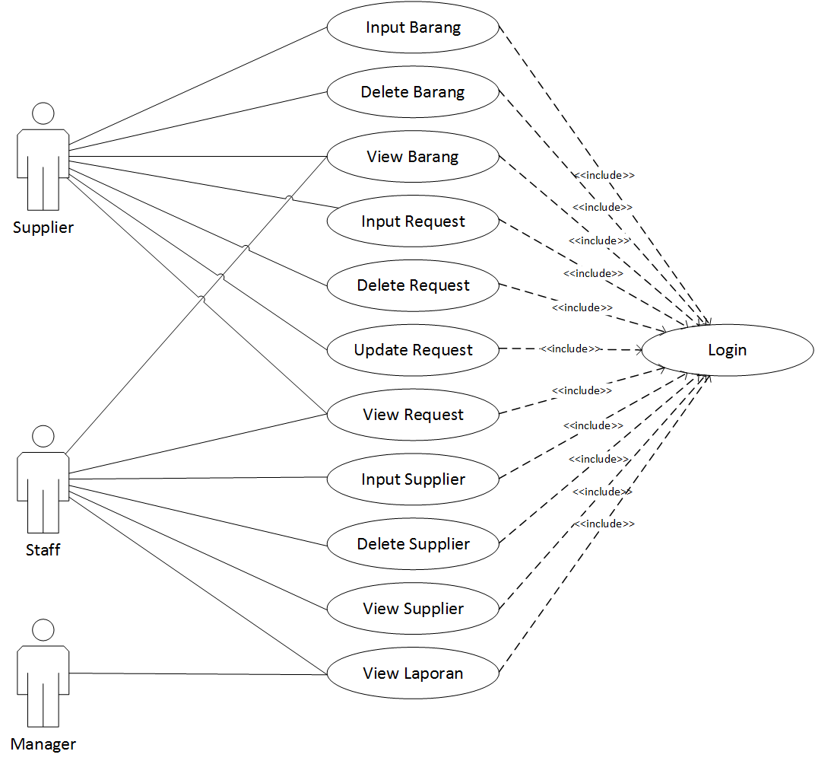

#### Usecase Scenario #1

|  |  |
| --- | --- |
| Use Case | Login |
| Input | Username, password |
| Output | Data manager, data supplier, data staff |
| Actor | Manager, supplier, staff |
| Pre Condition | Manager, supplier atau staff menyiapkan username dan password |
| Post Condition | Manager, supplier atau staff berhasil login |
| Description | Untuk login ke sistem |
| Typical Course Of Event | |  |  | | --- | --- | | Actor | System | | 1. Membuka menu login |  | |  | 1. Menampilkan menu login | |  | 1. Menampilkan form login | | 1. Memasukkan username dan password 2. Menekan tombol login |  | |  | 1. Memproses data dan mengalihkan ke menu utama | |

#### Usecase Scenario #2

|  |  |
| --- | --- |
| Use Case | Input Barang |
| Input | Data Barang |
| Output | Info Data Barang |
| Actor | Supplier |
| Pre Condition | Supplier harus login terlebih dahulu lalu menggunakan menu input untuk memasukkan data barang yang belum ada di database. |
| Post Condition | Supplier telah menginputkan data barang dan sistem berhasil menyimpan data barang di database. |
| Description | Untuk memasukkan dan menyimpan data barang yang baru. |
| Typical Course Of Event | |  |  | | --- | --- | | Actor | System | | 1. Membuka menu kelola data barang |  | |  | 1. Menampilkan menu kelola data barang | | 1. Menekan tombol input |  | |  | 1. Menampilkan form data barang | | 1. Memasukkan data barang yang baru 2. Menekan tombol simpan |  | |  | 1. Merekam data barang baru yang dimasukkan supplier atau staff 2. Memproses dan menyimpan data barang ke database 3. Menampilkan data barang yang telah disimpan | | 1. Memeriksa data barang yang telah dimasukkan |  | |

#### Usecase Scenario #3

|  |  |
| --- | --- |
| Use Case | Delete Barang |
| Input | Data Barang |
| Output | Info Data Barang |
| Actor | Supplier |
| Pre Condition | Supplier harus login terlebih dahulu, lalu menggunakan menu delete untuk menghapus barang yang tersimpan di database. |
| Post Condition | Supplier telah menghapus data barang dan sistem berhasil menghapus data barang di database. |
| Description | Untuk mengurangi dan menghapus data barang yang baru. |
| Typical Course Of Event | |  |  | | --- | --- | | Actor | System | | 1. Membuka menu kelola data barang |  | |  | 1. Menampilkan menu kelola data barang | | 1. Menekan tombol delete |  | |  | 1. Menampilkan list data barang | | 1. Memilih data barang yang akan dihapus |  | |  | 1. Menampilkan data barang yang akan dihapus | | 1. Memeriksa data barang yang akan dihapus |  | |  | 1. Menghapus data barang dari database | |

#### Usecase Scenario #4

|  |  |
| --- | --- |
| Use Case | View Barang |
| Input | Info Data Barang |
| Output | Info Data Barang |
| Actor | Supplier, Staff |
| Pre Condition | Supplier atau Staff harus login terlebih dahulu, lalu menggunakan menu view dan data barang yang tersedia di database. |
| Post Condition | Supplier atau Staff telah melihat data barang dan sistem berhasil menampilkan data barang di database. |
| Description | Untuk menampilkan data barang yang ada di database. |
| Typical Course Of Event | |  |  | | --- | --- | | Actor | System | | 1. Membuka menu kelola data barang |  | |  | 1. Menampilkan menu kelola data barang | | 1. Menekan tombol view |  | |  | 1. Menampilkan list data barang | | 1. Melihat data barang yang ada di database |  | |

#### Usecase Scenario #5

|  |  |
| --- | --- |
| Use Case | Input Request |
| Input | Data Request |
| Output | Info Data Request |
| Actor | Supplier |
| Pre Condition | Supplier harus login terlebih dahulu lalu menggunakan menu input untuk memasukkan data request yang belum ada di database. |
| Post Condition | Supplier telah menginputkan data request dan sistem berhasil menyimpan data request di database. |
| Description | Untuk memasukkan dan menyimpan data request yang baru. |
| Typical Course Of Event | |  |  | | --- | --- | | Actor | System | | 1. Membuka menu kelola data request |  | |  | 1. Menampilkan menu kelola data request | | 1. Menekan tombol input |  | |  | 1. Menampilkan form data request | | 1. Memasukkan data request yang baru 2. Menekan tombol simpan |  | |  | 1. Merekam data barang baru yang dimasukkan supplier 2. Memproses dan menyimpan data request ke database 3. Menampilkan data request yang telah disimpan | | 1. Memeriksa data request yang telah dimasukkan |  | |

#### Usecase Scenario #6

|  |  |
| --- | --- |
| Use Case | Delete Request |
| Input | Data Request |
| Output | Info Data Request |
| Actor | Supplier |
| Pre Condition | Supplier harus login terlebih dahulu, lalu menggunakan menu delete untuk menghapus request yang tersimpan di database. |
| Post Condition | Supplier telah menghapus data request dan sistem berhasil menghapus data request di database. |
| Description | Untuk mengurangi dan menghapus data request yang baru. |
| Typical Course Of Event | |  |  | | --- | --- | | Actor | System | | 1. Membuka menu kelola data request |  | |  | 1. Menampilkan menu kelola data request | | 1. Menekan tombol delete |  | |  | 1. Menampilkan list data request | | 1. Memilih data request yang akan dihapus |  | |  | 1. Menampilkan data request yang akan dihapus | | 1. Memeriksa data request yang akan dihapus |  | |  | 1. Menghapus data request dari database | |

#### Usecase Scenario #7

|  |  |
| --- | --- |
| Use Case | Update Request |
| Input | Data Request |
| Output | Info Data Request |
| Actor | Supplier |
| Pre Condition | Supplier harus login terlebih dahulu, lalu menggunakan menu update untuk mengubah request yang tersimpan di database. |
| Post Condition | Supplier telah mengubah data request dan sistem berhasil mengubah data request di database. |
| Description | Untuk mengubah data request yang baru. |
| Typical Course Of Event | |  |  | | --- | --- | | Actor | System | | 1. Membuka menu kelola data request |  | |  | 1. Menampilkan menu kelola data request | | 1. Menekan tombol update |  | |  | 1. Menampilkan list data request | | 1. Memilih data request yang akan diubah |  | |  | 1. Menampilkan data request yang akan diubah | | 1. Memeriksa data request yang akan diubah |  | |  | 1. Mengubah data request dari database | |

#### Usecase Scenario #8

|  |  |
| --- | --- |
| Use Case | View Request |
| Input | Info Data Request |
| Output | Info Data Request |
| Actor | Supplier, Staff |
| Pre Condition | Supplier atau Staff harus login terlebih dahulu, lalu menggunakan menu view dan data request yang tersedia di database. |
| Post Condition | Supplier atau Staff telah melihat data request dan sistem berhasil menampilkan data request di database. |
| Description | Untuk menampilkan data request yang ada di database. |
| Typical Course Of Event | |  |  | | --- | --- | | Actor | System | | 1. Membuka menu kelola data request |  | |  | 1. Menampilkan menu kelola data request | | 1. Menekan tombol view |  | |  | 1. Menampilkan list data request | | 1. Melihat data request yang ada di database |  | |

#### Usecase Scenario #9

|  |  |
| --- | --- |
| Use Case | Input Supplier |
| Input | Data Supplier |
| Output | Info Data Supplier |
| Actor | Staff |
| Pre Condition | Staff harus login terlebih dahulu lalu menggunakan menu input untuk memasukkan data supplier yang belum ada di database. |
| Post Condition | Staff telah menginputkan data supplier dan sistem berhasil menyimpan data supplier di database. |
| Description | Untuk memasukkan dan menyimpan data supplier yang baru. |
| Typical Course Of Event | |  |  | | --- | --- | | Actor | System | | 1. Membuka menu kelola data supplier |  | |  | 1. Menampilkan menu kelola data supplier | | 1. Menekan tombol input |  | |  | 1. Menampilkan form data supplier | | 1. Memasukkan data supplier yang baru 2. Menekan tombol simpan |  | |  | 1. Merekam data supplier baru yang dimasukkan staff 2. Memproses dan menyimpan data supplier ke database 3. Menampilkan data supplier yang telah disimpan | | 1. Memeriksa data supplier yang telah dimasukkan |  | |

#### Usecase Scenario #10

|  |  |
| --- | --- |
| Use Case | Delete Supplier |
| Input | Data Supplier |
| Output | Info Data Supplier |
| Actor | Staff |
| Pre Condition | Staff harus login terlebih dahulu, lalu menggunakan menu delete untuk menghapus supplier yang tersimpan di database. |
| Post Condition | Staff telah menghapus data supplier dan sistem berhasil menghapus data supplier di database. |
| Description | Untuk mengurangi dan menghapus data supplier yang baru. |
| Typical Course Of Event | |  |  | | --- | --- | | Actor | System | | 1. Membuka menu kelola data supplier |  | |  | 1. Menampilkan menu kelola data supplier | | 1. Menekan tombol delete |  | |  | 1. Menampilkan list data supplier | | 1. Memilih data supplier yang akan dihapus |  | |  | 1. Menampilkan data supplier yang akan dihapus | | 1. Memeriksa data supplier yang akan dihapus |  | |  | 1. Menghapus data supplier dari database | |

#### Usecase Scenario #11

|  |  |
| --- | --- |
| Use Case | View Supplier |
| Input | Info Data Supplier |
| Output | Info Data Supplier |
| Actor | Staff |
| Pre Condition | Staff harus login terlebih dahulu, lalu menggunakan menu view dan data supplier yang tersedia di database. |
| Post Condition | Staff telah melihat data supplier dan sistem berhasil menampilkan data supplier di database. |
| Description | Untuk menampilkan data supplier yang ada di database. |
| Typical Course Of Event | |  |  | | --- | --- | | Actor | System | | 1. Membuka menu kelola data supplier |  | |  | 1. Menampilkan menu kelola data supplier | | 1. Menekan tombol view |  | |  | 1. Menampilkan list data supplier | | 1. Melihat data supplier yang ada di database |  | |

#### Usecase Scenario #12

|  |  |
| --- | --- |
| Use Case | View Laporan |
| Input | - |
| Output | Info Laporan |
| Actor | Staff, Manager |
| Pre Condition | Staff atau Manager harus login terlebih dahulu, lalu menggunakan menu laporan |
| Post Condition | Staff dan Manager bisa melihat laporan tersedia |
| Description | Untuk melihat data laporan dari database pada sistem |
| Typical Course Of Event | |  |  | | --- | --- | | Actor | System | | 1. Membuka menu laporan |  | |  | 1. Menampilkan menu laporan | | 1. Menekan tombol view |  | |  | 1. Menampilkan data laporan | |

### Class Diagram

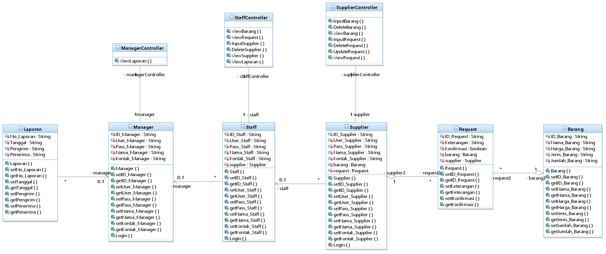

# Kebutuhan Antarmuka Eksternal

## Antarmuka Pengguna

Aplikasi ini menggunakan antarmuka berbasis web. Sistem dari aplikasi ini memiliki cakupan untuk digunakan oleh manager, staff dan supplier di gudang tersebut. Antarmuka dari aplikasi ini adalah formulir login, formulir input barang, formulir delete barang, formulir view barang, formulir input request, formulir delete request, formulir update request, formulir view request, formulir input supplier, formulir delete supplier, formulir view supplier dan formulir view laporan.

* Formulir login : Manager, staff, supplier dapat mengakses aplikasi ini jika sudah menginputkan username dan password yang valid.
* Formulir input barang : Supplier mengisi formulir input barang dengan memasukkan nama, harga, jenis dan jumlah barang lalu menekan tombol submit.
* Formulir delete barang : Supplier memilih data barang yang akan dihapus lalu menekan tombol submit.
* Formulir view barang : Supplier, staff dapat melihat data barang yang ada di dalam database.
* Formulir input request : Supplier mengisi formulir input request dengan memasukkan keterangan dan konfirmasi lalu menekan tombol submit.
* Formulir delete request : Supplier memilih data request yang akan dihapus lalu menekan tombol submit.
* Formulir update request : Supplier mengisi formulir update request dengan memasukkan data yang ingin diganti lalu menekan tombol submit.
* Formulir view request : Supplier, staff dapat melihat data request yang ada di dalam database.
* Formulir input supplier : Staff mengisi formulir input supplier dengan memasukkan nama dan kontak lalu menekan tombol submit.
* Formulir delete supplier : Staff memilih data supplier yang akan dihapus lalu menekan tombol submit.
* Formulir view supplier : Staff dapat melihat data supplier yang ada di dalam database.
* Formulir view laporan : Manager, staff dapat melihat laporan yang sudah dicetak oleh sistem.

## Antarmuka Perangkat Keras

Aplikasi Pergudangan Online Shopping dapat berjalan di atas perangkat keras, seperti :

1. Laptop atau Komputer :

* Intel I5-3330 3,20 GHz, RAM 4096 MB.
* Harddisk 500GB WD BLUE
* Windows 10 64bit, JRE, JDK,IDE.

1. Server Database :

* Intel Xeon Quad Core X3430, RAM 4096 MB,
* Harddisk 1TB WD RED
* Windows Server 2019 64bit, JRE, JDK, IDE.

## Antarmuka Perangkat Lunak

Aplikasi Pergundangan Online Shopping bergerak untuk mempermudah laju kerja yang ada di Pergudangan PT. Gudang Barang dan mempercepat pekerjaan karena setiap data. Aplikasi ini dibangun dengan menggunakan bahasa pemrogaman Java, JRE, JDK yang dapat dijalankan diberbagai IDE.

## Antarmuka Komunikasi

Sistem pemanfaatan Teknologi Gudang Barang untuk penyimpanan barang bagi supplier ini merupakan sistem yang terhubung dengan lingkup jaringan internet ataupun intranet yang berbasis protocol Transmission Control Protocol/Internet Protocol (TCP/IP). Pemesanan ini dapat dilakukan melalui Aplikasi Java dengan sarana komputer ataupun gawai yang terhubung dengan jaringan internet atau intranet. Aplikasi ini juga menggunakan IDE yang di gunakan untuk pengambilan sumber daya yang saling terhubung dengan Aplikasi.

# Requirements Lain

Lampiran A: Daftar Kata-Kata Sukar

|  |  |
| --- | --- |
| Kata Sukar / Istilah Asing | Definisi |
| Programmer | Orang yang memiliki pekerjaan dan kegiatan seperti analisis dan persyaratan verifikasi algoritma. |
| Website | Kumpulan dari berbagai macam halaman situs yang terangkum di dalam sebuah domain atau subdomain, yang berada di dalam WWW (World Wide Web) dan tentunya terdapat di dalam Internet. |
| Windows | Keluarga sistem operasi yang dikembangkan oleh Microsoft, dengan menggunakan antarmuka pengguna grafis. |
| MacOS | Antarmuka grafikal sistem operasi yang dikembangkan dan disebarkan oleh Apple Inc. |
| Web Server | Sebuah software yang memberikan layanan berbasis data dan berfungsi menerima permintaan dari HTTP atau HTTPS pada klien yang dikenal dan biasanya kita kenal dengan nama web browser dan untuk mengirimkan kembali yang hasilnya dalam bentuk beberapa halaman web dan pada umumnya akan berbentuk dokumen HTML. |
| Apache | Salah satu jenis dari banyaknya web server. |
| Web Browser | Suatu program atau software yang digunakan untuk menjelajahi internet atau untuk mencari informasi dari suatu web yang tersimpan didalam komputer. Awalnya, web browser berorientasi pada teks dan belum dapat menampilkan gambar. |
| User Interface | Desain antarmuka untuk mesin dan perangkat lunak dengan fokus pada memaksimalkan pengalaman pengguna. |
| Internet Protocol | Protokol lapisan jaringan (network layer dalam OSI Reference Model) atau protokol lapisan internetwork (internetwork layer dalam DARPA Reference Model) yang digunakan oleh protokol TCP/IP untuk melakukan pengalamatan dan routing paket data antar host-host di jaringan komputer berbasis TCP/IP. |
| Login | Proses untuk mengakses komputer dengan memasukkan identitas dari akun pengguna dan kata sandi guna mendapatkan hak akses. |
| Client-Server | Suatu bentuk arsitektur, dimana client adalah perangkat yang menerima yang akan menampilkan dan menjalankan aplikasi (software komputer) dan server adalah perangkat yang menyediakan dan bertindak sebagai pengelola aplikasi, data, dan keamanannya. |
| Online Shopping | Toko yang berbasis online. |
| Aplikasi | Aplikasi perangkat lunak adalah suatu subkelas perangkat lunak komputer yang memanfaatkan kemampuan komputer langsung untuk melakukan suatu tugas yang diinginkan pengguna. |

Lampiran B: Analysis Models

ERD

